การทำลายเชื้อ ไข้หวัดนก
เชื้อไข้หวัดนกสามารถทำลายได้ด้วยความร้อน ดังนั้นหากต้องการปรุงอาหารจากสัตว์ปีกควรจะใช้อุณหภูมิ 70 องศาเซลเซียสขึ้นไป นอกจากนี้การทำความสะอาดบ้านเรือนด้วยน้ำยาฆ่าเชื้อกลุ่มน้ำยาฟอกขาวที่เจือจาง หรือผงซักฟอกก็สามารถฆ่าเชื้อโรคได้ หากเป็นสถานที่เลี้ยงสัตว์เช่น ฟาร์ม โรงเรือน ควรใช้น้ำยาฆ่าเชื้อ ประเภทคลอรีน ควอเตอรีแอมโมเนียม และกลุตาราลดีไฮด์ ทำความสะอาด
การติดต่อจากสัตว์มาสู่คน
สาเหตุที่เชื้อไข้หวัดนกจากสัตว์ติดต่อมาสู่คนได้นั้น ส่วนใหญ่พบว่าผู้ติดเชื้อมีประวัติการสัมผัสสัตว์ปีกที่ป่วยหรือตายโดยตรง หรือสัมผัสเสมหะ สารคัดหลั่ง หรือบริโภคสัตว์ปีกที่ป่วยตาย และยังพบในผู้ที่อยู่ในพื้นที่ระบาดของโรค นอกจากนี้ยังสามารถติดต่อได้จากสัตว์อื่นๆ เช่น สุกรที่ติดเชื้อไข้หวัดนกจากสัตว์ปีก แต่ปัจจุบันยังไม่พบว่ามีการติดเชื้อจากรับประทานเนื้อสัตว์ปีกหรือกินไข่ รวมทั้งยังไม่พบการแพร่ระบาดจากคนสู่คนด้วย
อาการ ไขหวัดนก ที่พบในสัตว์ปีก
ในสัตว์ปีกที่ติดเชื้อจะมีไข้ ซึม ไม่กินอาหาร เหนียงบวม มีสีแดงคล้ำ มีจุดเลือดออกที่หน้าแข้ง ไอ จาม น้ำมูกไหล อาจท้องเสีย ชัก มีการระบาดในกลุ่มอย่างรุนแรงจนตายอย่างรวดเร็ว ส่วนเป็ดและห่านมักจะทนทานต่อโรคสูงกว่าสัตว์ปีกอื่นๆ จึงไม่ค่อยป่วยง่าย แต่ก็ยังพบว่ามีเป็ด ห่าน ป่วยตายด้วยโรคนี้ เมื่อปี พ.ศ.2547 ที่มีการระบาดในประเทศไทยและเวียดนาม โดยทั่วไปหากสัตว์ปีกติดเชื้อแล้ว มักเสียชีวิตเกือบ 100 เปอร์เซ็นต์ และการจะตรวจสอบว่าสัตว์ตายจากเชื้อไข้หวัดนกหรือไม่จะต้องผ่านการตรวจจากห้องปฏิบัติการ
ในคนที่ติดเชื้อ จะมีอาการไข้สูงมากกว่า 38 องศา หนาวสั่น ปวดเมื่อยตามข้อ ไอแห้ง ตาแดง มักพบอาการปอดบวมในผู้ป่วยทุกคน ขณะที่ผู้ที่มีโรคประจำตัวอาจมีอาการรุนแรง หายใจลำบาก หอบ และอาจมีอาการระบบหายใจล้มเหลวอย่างรวดเร็ว จนกระทั่งเสียชีวิตได้ ส่วนมากมีระยะเวลาป่วย 5-13 วัน และหากติดเชื้อไข้หวัดนกแล้วมีโอกาสเสียชีวิตถึงร้อยละ 70-80 ส่วนมากจะเสียชีวิตจากภาวะหัวใจล้มเหลวในวันที่ 9-10 หลังมีอาการป่วย
การรักษา โรคไขหวัดนกในสัตว์ปีก
ผู้ที่ติดเชื้อไข้หวัดนกแล้ว สามารถรักษาโดยการให้ยาต้านไวรัส Olseltamivir หรือชื่อทางการค้าว่า Tamiflu ภายใน 48 ชั่วโมงหลังเริ่มมีอาการป่วย และทานติดต่อกันนาน 5 วัน ร่วมกับการรักษาตามอาการ และการใช้เครื่องช่วยหายใจชนิดความถี่สูง จะให้ผลการรักษาดี ขณะที่ประเทศสหรัฐอเมริกาก็สามารถผลิตวัคซีนไข้หวัดนกตัวแรกได้ เมื่อ ปี พ.ศ.2550 เช่นเดียวกับประเทศจีนที่ได้ผลิตวัคซีนไข้หวัดนกขึ้นและได้ทดลองใช้กับอาสาสมัคร ซึ่งยืนยันว่าได้ผลดี
ไข้หวัดนก ยังไม่จบเท่านี้
ติดตามต่อ ฉบับหน้านะครับ


จดหมายข่าว อบต.ลาดตะเคียน

ฉบับที่ 1 ประจำเดือน มกราคม 2555
สวัสดีปีใหม่ครับ พ่อแม่พี่น้องชาวตำบล ลาดตะเคียน พบกันอีกครั้งในเดือน มกราคม เดือนนี้เป็นเดือนแรกของปี 2555 ช่วงนี้อากาศเปลี่ยนแปลงบ่อยครั้ง บางทีก็ร้อนมาก บางทีก็หนาว บางทีก็มีฝนตก อากาศเปลี่ยนแปลงแบบนี้พ่อแม่พี่น้องชาวตำบลลาดตะเคียน ก็ดูแลสุขภาพให้ดีๆ ด้วยนะครับ และแจ้งประชาชนสวมหมวกนิรภัยทุกครั้งที่ขับขี่รถจักรยานยนต์ เพื่อป้องกันอันตรายจากอุบัติเหตุต่างๆที่อาจเกิดขึ้น ด้วยความปรารถนาดีจากองค์การบริหารส่วนตำบลลาดตะเคียน

ลาดตะเคียนเมืองน่าอยู่
เชิดชูวัฒนธรรม
ก้าวล้ำเทคโนโลยี
ก้าวหน้าการเกษตร
ส่งเสริมเศรษฐกิจพอเพียง

จัดทำโดย องค์การบริหารส่วนตำบลลาดตะเคียน
อำเภอกบินทร์บุรี จังหวัดปราจีนบุรี
โทร.0-3728-2574
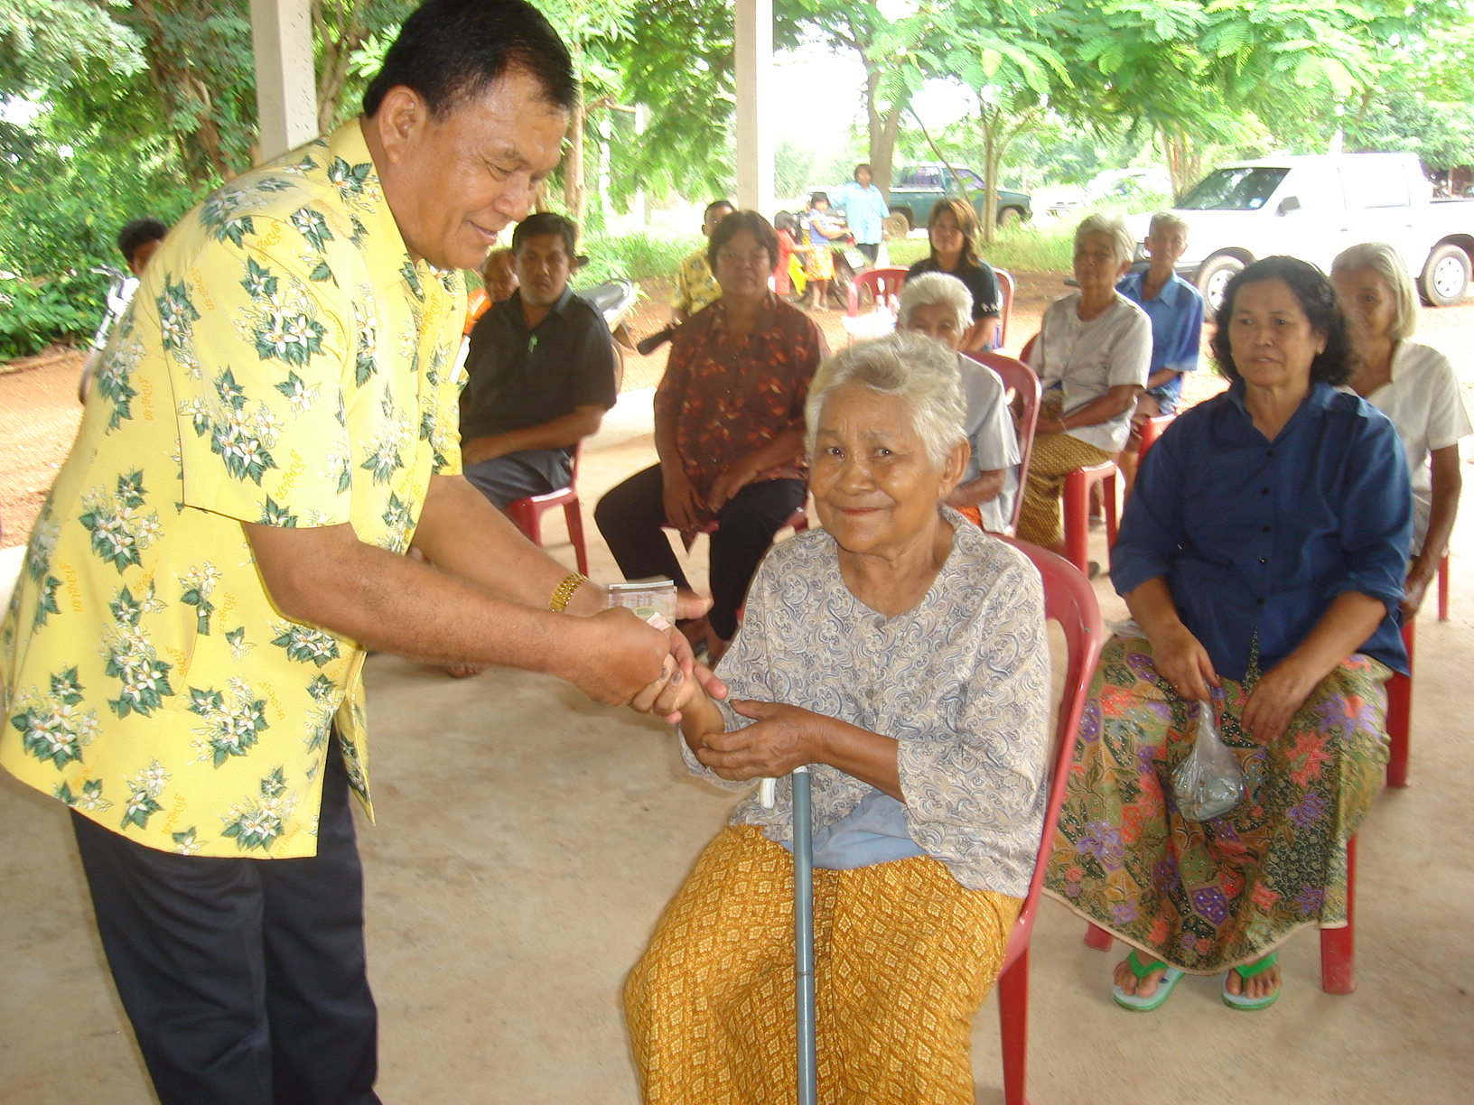
9-10 มกราคม 2555นายพิศิษฐ กัณหารี นายกองค์การบริหารส่วนตำบลลาดตะเคียน ร่วมกับกำนันผู้ใหญ่บ้าน สมาชิกสภาฯ มอบเบี้ยยังชีพผู้สูงอายุ และผู้พิการ ในเขตพื้นที่ตำบลลาดตะเคียนซึ่งนายกฯ และคณะจะดำเนินการมอบเบี้ยยังชีพ นอกพื้นที่เพื่ออำนวยความสะดวก แก่ประชาชนในเขตพื้นที่ตำบลลาดตะเคียน

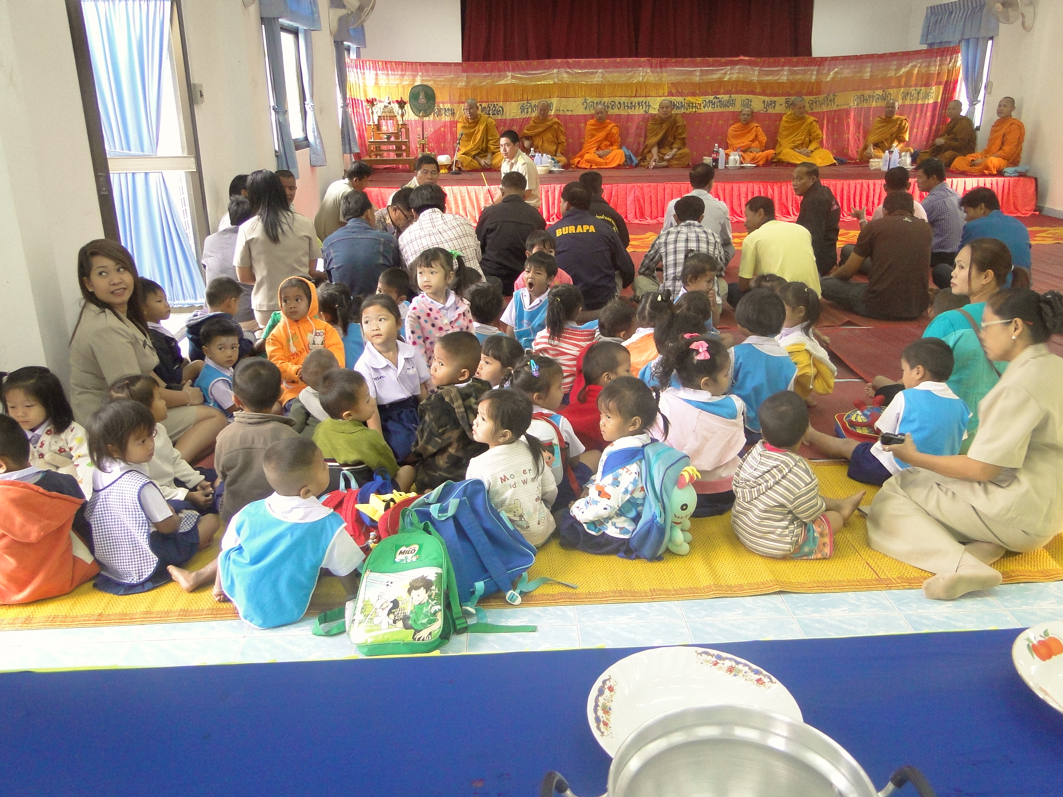
12 มกราคม 2555
คณะผู้บริหาร ข้าราชการ พนักงานส่วนตำบล กำนัน ผู้ใหญ่บ้าน สมาชิกสภาฯ กลุ่มองค์กร และประชาชนในเขตพื้นที่ตำบลลาดตะเคียนร่วมกันทำบุญ เนื่องในเทศกาลวันขึ้นปีใหม่ เพื่อเป็นการอนุรักษ์วัฒนธรรมประเพณีอันดีงามของไทย

เตือน!!!! ระวังภัยจากไฟฟ้า ด้วยช่วงนี้เข้าสู่ฤดูหนาว อากาศแห้งแล้งมีลมพัดแรง และมักเกิดอันตรายจากอัคคีภัยอยู่เสมอ สาเหตุของอัคคีภัยมีหลายสาเหตุสำคัญ เช่น การจุดไฟเผาป่า รวมทั้งความประมาทเลินเล่อ และการเลือกใช้อุปกรณ์ไฟฟ้าภายในบ้านก็เป็นส่วนสำคัญ ตามความเหมาะสม เช่น 1.ไม่ควรใช้ไฟฟ้าเกินพิกัดของอุปกรณ์ 2.สายไฟที่ชำรุดหรือแตกก็ควรซ่อมแซมทันที เพื่อป้องกันการเกิดไฟฟ้าลัดวงจร 3.ไม่ควรซื้ออุปกรณ์ไฟฟ้าที่ไม่ได้มาตรฐานมาใช้ เพราะอาจก่อให้เกิดอันตราย เสียหายต่อชีวิตและทรัพย์สินได้ ด้วยความปรารถนาดีจากนายพิศิษฐ กัณหารี นายกองค์การบริหารส่วนตำบลลาดตะเคียน

โรคไข้หวัดนก (Bird Flu) หรือโรคไข้หวัดใหญ่สัตว์ปีก (Avian Influenza) เป็นโรคที่เกิดจากเชื้อไวรัสไข้หวัดใหญ่ชนิดเอ (Avian Influenza Type A) แบ่งออกได้เป็นไข้หวัดนกชนิดรุนแรง และชนิดไม่รุนแรง สายพันธุ์ที่มักจะทำให้เกิดโรคในนกและมีความรุนแรงได้แก่ สายพันธุ์ H5 และ H7 ซึ่งเชื้อนี้สามารถแพร่ระบาดกันได้ในหมู่สัตว์ปีกทุกชนิด มีระยะการฟักตัวเฉลี่ย 3 - 5 วัน แต่ไม่เกิน 7 วัน หากเชื้อโรคติดต่อสู่คนจะมีระยะฟักตัวประมาณ 1-3 วัน โดยทั่วไปเชื้อไข้หวัดนกนี้มักระบาดในช่วงฤดูหนาว เนื่องจากมีสภาพแวดล้อมเหมาะแก่การเจริญเติบโตของเชื้อไวรัส
ในสมัยก่อนเชื้อไข้หวัดนกจะแพร่ระบาดกันในหมู่สัตว์ปีกเท่านั้น เพราะสัตว์ปีกทุกชนิดจะไวต่อเชื้อไวรัสชนิดนี้ โดยพบการระบาดครั้งแรกที่ประเทศอิตาลีเมื่อร้อยกว่าปีก่อน จากนั้นจึงมีรายงานว่าเกิดการแพร่ระบาดในหมู่สัตว์ปีกตามที่ต่างๆทั่วโลก
แต่ในระยะหลังเชื้อเหล่านี้เกิดการกลายพันธุ์ และแลกเปลี่ยนสารพันธุกรรมกัน จนเกิดเป็นเชื้อไวรัสสายพันธุ์ใหม่ที่ทวีความรุนแรงมากขึ้น และสามารถติดต่อจากสัตว์มาสู่คนได้ โดยพบการติดต่อจากสัตว์สู่คนเป็นครั้งแรก ในปี พ.ศ.2540 ที่ฮ่องกง จากเชื้อไวรัส H5N1 ครั้งนั้นทำให้มีผู้เสียชีวิต 6 ราย ก่อนจะพบการแพร่ระบาดในปีต่อๆ มาทั่วเอเชีย ทั้งจีน ไทย เวียดนาม ฯลฯ ทำให้คร่าชีวิตผู้คนไปหลายราย ขณะที่ในแถบยุโรปก็พบการแพร่ระบาดของเชื้อไข้หวัดนกสายพันธุ์ H9N2 และ H7N7 จนทำให้มีผู้เสียชีวิตเช่นกัน
บุคคลที่เสี่ยงจะติดเชื้อไข้หวัดนก นั่นคือ
1.ผู้ที่มีหน้าที่โดยตรงกับสัตว์ปีก ไม่ว่าจะเป็นผู้เลี้ยงสัตว์ ผู้ทำงานในฟาร์ม ผู้ชำแหละสัตว์ หรือทำลายซากสัตว์ รวมทั้งเด็กๆ ที่อยู่ในพื้นที่ระบาด เป็นต้น
2.ผู้ที่มีประวัติสัมผัสกับนก ไก่ สัตว์ปีกที่ป่วยหรือตาย
3.ผู้ที่ไปท่องเที่ยวหรืออยู่บริเวณที่มีการระบาดของไข้หวัดนก
4. ผู้ใกล้ชิดกับผู้ป่วยไข้หวัดนกหรือผู้ป่วยโรคทางเดินหายใจรุนแรง
